

**Қазақстан Республикасы Энергетика министрінің кейбір бұйрықтарына өзгерістер енгізу туралы**

Қазақстан Республикасы Энергетика министрінің 2020 жылғы 28 қыркүйектегі № 335 бұйрығы. Қазақстан Республикасының Әділет министрлігінде 2020 жылғы 29 қыркүйекте № 21492 болып тіркелді

      БҰЙЫРАМЫН:

      1. Қоса беріліп отырған Қазақстан Республикасы Энергетика министрінің өзгерістер енгізілетін кейбір бұйрықтарының ұсынылған тізбесі бекітілсін.

      2. Қазақстан Республикасы Энергетика министрлігінің Электр энергетикасын дамыту департаменті Қазақстан Республикасының заңнамасында белгіленген тәртіппен:

      1) осы бұйрықты Қазақстан Республикасы Әділет министрлігінде мемлекеттік тіркеуді;

      2) осы бұйрықты Қазақстан Республикасы Энергетика министрлігінің интернет-ресурсында орналастыруды;

      3) осы бұйрықты Қазақстан Республикасы Әділет министрлігінде мемлекеттік тіркегеннен кейін, он жұмыс күні ішінде Қазақстан Республикасы Энергетика министрлігінің Заң қызметі департаментіне осы тармақтың 1) және 2) тармақшаларында көзделген іс-шаралардың орындалуы туралы мәліметтерді беруді қамтамасыз етсін.

      3. Осы бұйрықтың орындалуын бақылау жетекшілік ететін Қазақстан Республикасының энергетика вице-министріне жүктелсін.

      4. Осы бұйрық алғашқы ресми жарияланған күнінен кейін күнтізбелік он күн өткен соң қолданысқа енгізіледі.

|  |  |
| --- | --- |
| *Қазақстан Республикасы*  *Энергетика министрі* | *Н. Ногаев* |

      "КЕЛІСІЛДІ"

      Қазақстан Республикасының

      Еңбек және халықты

      әлеуметтік қорғау министрлігі

      "КЕЛІСІЛДІ"

      Қазақстан Республикасының

      Индустрия және инфрақұрылымдық

      даму министрлігі

      "КЕЛІСІЛДІ"

      Қазақстан Республикасының

      Сауда және интеграция министрлігі

      "КЕЛІСІЛДІ"

      Қазақстан Республикасының

      Ұлттық экономика министрлігі

      "КЕЛІСІЛДІ"

      Қазақстан Республикасының

      Ішкі істер министрлігі

|  |  |
| --- | --- |
|  | Қазақстан Республикасы Энергетика министрінің 2020 жылғы 28 қыркүйегі  № 335 бұйрығымен  бекітілген |

**Қазақстан Республикасы Энергетика министрінің өзгерістер енгізілетін кейбір бұйрықтарының тізбесі**

      1. "Электр желілік қағидаларды бекіту туралы" Қазақстан Республикасы Энергетика министрінің 2014 жылғы 18 желтоқсандағы № 210 бұйрығында (Нормативтік құқықтық актілерді мемлекеттік тіркеу тізілімінде № 10899 болып тіркелген, 2015 жылғы 23 маусымда "Әділет" ақпараттық-құқықтық жүйесінде жарияланған):

      көрсетілген бұйрықпен бекітілген Электр желілік қағидаларында:

      1-тараудың тақырыбы мынадай редакцияда жазылсын:

      "1-тарау. Жалпы ережелер";

      2-тармақтың 23) тармақшасы мынадай редакцияда жазылсын:

      "23) электр қондырғысы – электр энергиясын өндіруге, түрлендіруге, трансформациялауға, беруге, тұтынуға және (немесе) оны энергияның басқа түріне түрлендіруге арналған машиналар, аппараттар, желілер мен қосалқы жабдық (олар орнатылған құрылыстар мен үй-жайларды бірге алғанда) жиынтығы;";

      2-тараудың тақырыбы мынадай редакцияда жазылсын:

      "2-тарау. Электр желісін пайдалану тәртібі";

      3-тараудың тақырыбы мынадай редакцияда жазылсын:

      "3-тарау. Қазақстанның біртұтас электр энергетикалық жүйесін басқаруды ұйымдастыру тәртібі".

      2. "Энергетикадағы жұмыс орындарын аттестаттау, ұтымды ету, есепке алу және жоспарлау туралы ережені бекіту туралы" Қазақстан Республикасы Энергетика министрінің 2015 жылғы 22 қаңтардағы № 31 бұйрығында (Нормативтік құқықтық актілерді мемлекеттік тіркеу тізілімінде № 10376 болып тіркелген, 2015 жылғы 14 қыркүйекте "Әділет" ақпараттық-құқықтық жүйесінде жарияланған):

      көрсетілген бұйрықпен бекітілген Энергетикадағы жұмыс орындарын аттестаттау, ұтымды ету, есепке алу және жоспарлау туралы ережеде:

      1-тараудың тақырыбы мынадай редакцияда жазылсын:

      "1-тарау. Жалпы ережелер";

      3-тармақтың 2) тармақшасы мынадай редакцияда жазылсын:

      "2) негізгі өндірістік қорлар мен еңбек ресурстарын ұтымды пайдалану есебінен электр және жылу энергиясын өндіру мен берудің тиімділігін арттыру";

      2-тараудың тақырыбы мынадай редакцияда жазылсын:

      "2-тарау. Энергетикадағы жұмыс орындарын есепке алу және аттестаттау";

      3-тараудың тақырыбы мынадай редакцияда жазылсын:

      "3-тарау. Энергетикадағы жұмыс орындарын ұтымды ету және жоспарлау".

      3. "Электрмен жабдықтаудың сенімділігі мен тұрақтылығын қамтамасыз ету бойынша қызмет көрсету қағидаларын бекіту туралы" Қазақстан Республикасы Энергетика министрінің 2015 жылғы 11 ақпандағы № 72 бұйрығында (Нормативтік құқықтық актілерді мемлекеттік тіркеу тізілімінде № 10547 болып тіркелген, 2015 жылғы 12 мамырда "Әділет" ақпараттық-құқықтық жүйесінде жарияланған):

      көрсетілген бұйрықпен бекітілген Электрмен жабдықтаудың сенімділігі мен тұрақтылығын қамтамасыз ету бойынша қызмет көрсету қағидаларында:

      1-тараудың тақырыбы мынадай редакцияда жазылсын:

      "1-тарау. Жалпы ережелер";

      2-тараудың тақырыбы мынадай редакцияда жазылсын:

      "2-тарау. Электрмен жабдықтаудың сенімділігін және тұрақтылығын қамтамасыз ету бойынша қызмет көрсету тәртібі";

      5-тармақтың 3) тармақшасы мынадай редакцияда жазылсын:

      "3) электр энергиясын өндіру мен беру кезінде технологиялық бұзушылықтардың алдын алуға және оқшаулауға бағытталған жүйелік оператордың өкімдерін орындау;".

      4. "Қазақстан Республикасының энергетикалық ұйымдарында персоналмен жұмыс істеу қағидаларын бекіту туралы" Қазақстан Республикасы Энергетика министрінің 2015 жылғы 26 наурыздағы № 234 бұйрығында (Нормативтік құқықтық актілерді мемлекеттік тіркеу тізілімінде № 10830 болып тіркелген, 2015 жылғы 20 мамырда "Әділет" ақпараттық-құқықтық жүйесінде жарияланған):

      көрсетілген бұйрықпен бекітілген Қазақстан Республикасының энергетикалық ұйымдарында персоналмен жұмыс істеу қағидаларында:

      1-тараудың тақырыбы мынадай редакцияда жазылсын:

      "1-тарау. Жалпы ережелер";

      2-тармақта:

      10) тармақша мынадай редакцияда жазылсын:

      "10) маман – жедел, жедел-жөндеу, жөндеу персоналына басшылықты жүзеге асыратын адам, сондай-ақ осы Қағидалардың 2-тармағының 14) тармақшасында аталған адамдарды қоспағанда, электр және жылу энергиясын өндіруді, беруді жүзеге асыратын филиалдардың, цехтардың, қызметтердің, ұйым бөлімдерінің басшылары;";

      14) тармақша мынадай редакцияда жазылсын:

      "14) техникалық басшы – электр және жылу энергиясын өндіруді, беруді жүзеге асыратын ұйымдардың басшысының техникалық мәселелер жөніндегі, өндіріс жөніндегі орынбасарынан, сондай-ақ бас инженерден, еңбек қауіпсіздігі және еңбекті қорғау қызметінің (бөлімінің) басшысынан төмен болмайтын лауазымды атқаратын адам;";

      16) тармақша мынадай редакцияда жазылсын:

      "16) электр қондырғысы – энергияны өндіруге немесе түрлендіруге, беруге, жинақтауға немесе тұтынуға арналған өзара байланысты жабдық пен құрылыстар кешені;";

      2-тараудың тақырыбы мынадай редакцияда жазылсын:

      "2-тарау. Қазақстан Республикасының энергетикалық ұйымдарында персоналмен жұмыс істеу тәртібі";

      32-тармақ мынадай редакцияда жазылсын:

      "32. Электр және жылу энергиясын өндіруді, беруді жүзеге асыратын ұйымдардың техникалық басшылары, мамандары Қазақстан Республикасы Энергетика министрінің 2015 жылғы 18 наурыздағы № 210 бұйрығымен бекітілген (Нормативтік құқықтық актілерді мемлекеттік тіркеу тізілімінде № 11026 тіркелген) Электр қондырғыларының техникалық жай-күйін және оларды пайдалану қауіпсіздігін бақылау үшін электр және жылу энергиясын өндіруді, беруді жүзеге асыратын ұйымдар басшыларының, мамандарының техникалық пайдалану қағидалары мен қауіпсіздік техникасы қағидаларын білуіне біліктілік тексерулер жүргізу қағидаларына (бұдан әрі – № 210 Қағидалар) сәйкес білімді біліктілік тексеруден өтеді.";

      33-9-тармақтың 1) тармақшасы мынадай редакцияда жазылсын:

      "1) электр энергетикасы саласындағы құқықтық актілердің талаптарын бұзу анықталған кезде мемлекеттік энергетикалық қадағалау және бақылау жөніндегі мемлекеттік органның нұсқама беруі немесе ұсыным жіберуі;";

      33-10-тармақтың бірінші абзацы мынадай редакцияда жазылсын:

      "33-10. Электр энергетикасы саласындағы құқықтық актілердің талаптарын бұзу анықталған кезде мемлекеттік энергетикалық қадағалау және бақылау жөніндегі мемлекеттік органнан нұсқаманы беру немесе ұсынымды жіберу арқылы білімді кезектен тыс біліктілік тексеруді тағайындау үшін негіздерге:";

      33-10- тармақтың 3-тармақшасын мынадай редакцияда жазылсын:

      "3) нәтижесінде жабдықтың (электр қондырғыларының, ғимараттардың, құрылыстардың) бүлінуі, электр және жылу энергиясын өндіру, берудің және тұтынудың белгіленген режимінің бұзылуы орын алған ұйым персоналының, соның ішінде автоматика, релелік немесе технологиялық қорғаныс құрылғыларын реттеу бойынша қате іс-әрекеттерінің фактісі;";

      33-11-тармақтың 1) тармақшасы мынадай редакцияда жазылсын:

      "1) энергетикалық қондырғыларда жұмыс істеу кезінде электр, жылу энергиясын өндіру, беру бойынша қызметті жүзеге асыратын ұйымның персоналы тарапынан қауіпсіздік нормаларында жіберілген бұзушылықтарды комиссияның анықтауы;";

      42-1-тармақ мынадай редакцияда жазылсын:

      "42-1. Энергия өндіруші, энергия беруші ұйымдарда, электр және жылу энергиясын тұтынушыларда электр энергетикасы саласындағы энергетикалық сараптаманы жүргізетін ұйымдарда және (немесе) монтаждау-баптау жұмыстарын жүзеге асыратын ұйымдарда құрылатын білімді біліктілік тексеру жөніндегі комиссиялар электр қауіпсіздігі бойынша төртіншіден төмен болмайтын рұқсат тобы бар кемінде үш адамнан тұратын құрамда құралады.

      Комиссия төрағасы болып № 210 Қағидаларға сәйкес біліктілік тексеруден өткен адам тағайындалады.".

      5. "Электр станциялары мен желілерін техникалық пайдалану қағидаларын бекіту туралы" Қазақстан Республикасы Энергетика министрінің 2015 жылғы 30 наурыздағы № 247 бұйрығында (Нормативтік құқықтық актілерді мемлекеттік тіркеу тізілімінде № 11066 болып тіркелген, 2015 жылғы 23 маусымда "Әділет" ақпараттық-құқықтық жүйесінде жарияланған):

      көрсетілген бұйрықпен бекітілген Электр станциялары мен желілерін техникалық пайдалану қағидаларында:

      1-тараудың тақырыбы мынадай редакцияда жазылсын:

      "1-тарау. Жалпы ережелер";

      2-тараудың тақырыбы мынадай редакцияда жазылсын:

      "2-тарау. Пайдалануды ұйымдастыру";

      4-тармақ мынадай редакцияда жазылсын:

      "4. Электр станцияларының, қазандықтардың, электр және жылу желілерінің негізгі міндеттері электр және жылу энергиясын өндіру, бөлу және тұтынушыларға босату (бұдан әрі – энергия өндірісі) негізгі тапсырмалары болып табылады.";

      3-тараудың тақырыбы мынадай редакцияда жазылсын:

      "3-тарау. Аумақ, өндірістік ғимараттар мен құрылыстар";

      4-тараудың тақырыбы мынадай редакцияда жазылсын:

      "4-тарау. Гидротехникалық құрылыстар мен электр станцияларының су шаруашылығы, гидротурбиналық қондырғылар";

      5-тараудың тақырыбы мынадай редакцияда жазылсын:

      "5-тарау. Электр станцияларының су шаруашылығы, гидрологиялық және метеорологиялық қамтамасыз ету";

      6-тараудың тақырыбы мынадай редакцияда жазылсын:

      "6-тарау. Электр станцияларының және жылу желілерінің жылу механикалық жабдығы";

      7-тараудың тақырыбы мынадай редакцияда жазылсын:

      "7-тарау. Электр станциялары мен желілерінің электр жабдығы";

      8-тараудың тақырыбы мынадай редакцияда жазылсын:

      "8-тарау. Жедел-диспетчерлік басқарма";

      958-тармақтың 5) тармақшасы мынадай редакцияда жазылсын:

      "5) электр энергиясын өндіруде, қайта түрлендіру және беруде технологиялық бұзушылықтарды болдырмау және жою";

      Қағидаларға 21-қосымша осы Тізбеге қосымшаға сәйкес жаңа редакцияда жазылсын.

      6. "Электр энергетикасы саласындағы нормативтік техникалық құжаттарды бекіту туралы" Қазақстан Республикасы Энергетика министрінің 2016 жылғы 30 желтоқсандағы № 580 бұйрығында (Нормативтік құқықтық актілерді мемлекеттік тіркеу тізілімінде № 14771 болып тіркелген, 2017 жылғы 7 наурызда Қазақстан Республикасы нормативтік құқықтық актілерінің эталондық бақылау банкінде жарияланған):

      көрсетілген бұйрықпен бекітілген Жылу электр станцияларының жылу механикалық жабдықтарының инфрақызыл диагностикасы жөніндегі әдістемелік нұсқауларда:

      49-тармақ мынадай редакцияда жазылсын:

      "49. Жылумен оқшаулаудың (бұдан әрі – ЖО) негізгі сапалық көрсеткіштері, ЖО арқылы максималды жол берілетін жылуды жоғалту және сыртқы бетінің температурасы Қазақстан Республикасы Инвестициялар және даму министрінің 2014 жылғы 30 желтоқсандағы № 358 бұйрығымен (Нормативтік құқықтық актілерді мемлекеттік тіркеу тізілімінде № 10303 болып тіркелген) бекітілген Қысыммен жұмыс істейтін жабдықтарды пайдалану кезінде өнеркәсіптік қауіпсіздікті қамтамасыз ету қағидаларына (бұдан әрі – № 358 Қағидалар) және "Қазандық қондырғылары" ҚР ҚҚ 4.02-105-2013 техникалық регламентіне сәйкес бекітілген жылу шығындарының нормаларымен регламенттеледі.";

      81-тармақ мынадай редакцияда жазылсын:

      "81. Қазанның қыздыру беттерінің құбырларына тепловизиялық және визуалды тексеру жүргізу кезінде № 358 Қағидалардың талаптары орындалады.".

|  |  |
| --- | --- |
|  | Қазақстан Республикасы  Энергетика министрінің  өзгерістер енгізілетін кейбір  бұйрықтарының тізбесіне  қосымша |
|  | Электр станциялары мен  желілерін техникалық пайдалану  қағидаларына 21-қосымша |

**Генерациялайтын модуль желіден ажыратпай жұмыс істеуге қабілетті болуы тиіс уақытының ең аз кезеңдері.**

|  |  |
| --- | --- |
| Жиілік диапазон | Ең аз жұмыс уақыты |
| 47,0 Гц – 49,0 Гц | 120 минут |
| 49,0 Гц – 51,0 Гц | Шектелмеген |
| 51,0 Гц – 51,5 Гц | 90 минут |

      1-сурет. ЖЭК тұрақты жұмыс жағдайы "кернеу-уақыт" сипаттамасымен анықталады.

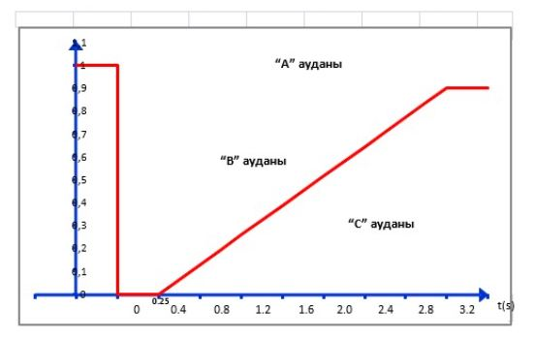

      "А" ауданы – ЖЭКГҚ желіден ажыратылмай және тұрақты жұмыс істеуі тиіс;

      "В" ауданы – ЖЭКГҚ желіден ажыратылмай жұмыс істеуге және реактивті қуаттың бақыланатын көлемін генерациялау арқылы кернеуді барынша ұстап тұруды қамтамасыз етуге тиіс;

      "С" ауданы – ЖЭКГҚ -ны желіден ажыратуға рұқсат етілген.

      2-сурет. КЭС-тің реактивті қуаты бойынша реттеу диапазонының оның нақты генерациясына тәуелді.

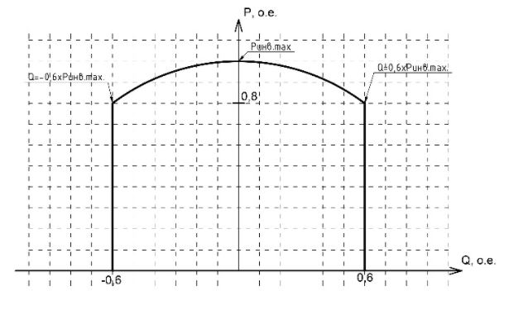

      онда,

      Ринв.max - КЭС барлық инверторлы түрлендіргіштердің жиынтық ең жоғары белсенді қуаты;

      Q-генерацияланатын / тұтынылатын реактивті қуат.

      3-сурет. КЭС-тің реактивті қуаты бойынша реттеу диапазонының қосу нүктесіндегі нақты кернеуге тәуелділігі

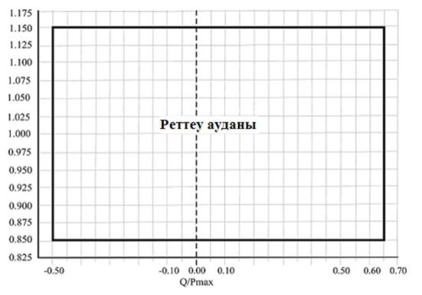

© 2012. Қазақстан Республикасы Әділет министрлігінің «Қазақстан Республикасының Заңнама және құқықтық ақпарат институты» ШЖҚ РМК